Inhaltsverzeichnis:

Thema | Unterpunkt | Seite
Regelkreisverhalten | Offener Regelkreis | 4-2
 | Führungsverhalten | 4-2
 | Störgrößenverhalten | 4-2
 | Schwingbedingung | 4-2
Bleibende Regelabweichung | bezogen auf Führungsgröße | 4-3
 | bezogen auf Störgröße | 4-3
 | gesamte bleibende Regelabweichung | 4-3
Regelarten | Festwertregelung | 4-4
 | Folgeregelung | 4-4
 | Nachlaufregelung | 4-4
 | Verhältnisregelung | 4-4
Regelkreisarten | Einfachregelkreis | 4-5
 | Regelkreis mit Störgrößenaufschaltung | 4-5
 | Regelkreis mit Hilfsgrößenaufschaltung | 4-6
 | Kaskadenregelung | 4-6  4-7
Fuzzy-Regler | Aufbau des Reglers | 4-8
 | Fuzzifizierung | 4-8
 | Regelbildung | 4-8
 | Ermittlung der benötigten Ausgangs-Fuzzysets | 4-8
 | MIN-Operation | 4-8
 | MAX-Operation | 4-8
 | Eintragen in die Ausgangs-Fuzzysets | 4-9
 | Refuzzifizierung | 4-9
Offener Regelkreis (Open-Loop-Funktion):
Die „Open-Loop-Funktion“ wird
beim offenem Regelkreis bestimmt.
Sie stellt das Verhalten des offenem
Regelkreis dar.

$$F_{O}=F_{S}⋅F_{R}$$

F_{O} = Open-Loop-Funktion ( Der Index „O“ steht für Open-Loop daher nicht „0“(null) !!)
F_{S} = Funktion der Regelstrecke
F_{R} = Funktion des Reglers

Führungsverhalten:
Betrachtet man das Verhalten eines
geschlossenen Regelkreises aus
Sicht der Führungsgröße W, so
bezeichnet man diese Verhalten
als Führungsverhalten F_{W}

Dabei wird angenommen, dass die Versorgungsstörgröße Z_{V} = 0 ist

$F_{W}=\frac{F_{R}⋅F_{S}}{1+\left(F_{R}⋅F_{S}\right)}$ $F_{W}=\frac{F_{O}}{1+F_{O}}$

Störgrößenverhalten:

Betrachtet man das Verhalten des
geschlossenen Regelkreises aus
Sicht der Störgröße Z_{V}, so be-
zeichnet man diese Verhalten als
Störgrößenverhalten F_{Zv}

Dabei wird angenommen, dass die Führungsgröße W = 0 ist

$F_{\text{Zv}}=\frac{F_{S}}{1+\left(F_{R}⋅F_{S}\right)}$ $F_{\text{Zv}}=\frac{F_{S}}{1+F_{O}}$

Schwingbedingung eines Regelkreises:

Ein Regelkreis schwingt, wenn folgende Bedingungen erfüllt sind:

- Das rückgekoppelte Signal hat eine Phasendrehung von –180° zur Führungsgröße W
- Die Amplitude des rückgekoppelten Signals ist gleich oder größer als die Amplitude der Führungsgröße W
Bleibende Regelabweichung:

Die bleibende Regelabweichung stellt die Abweichung der Regelgröße (Ist-Wert) X von der Führungsgröße (Sollwert) W dar. Sie wird im eingeschwungen Zustand des Regelkreises ermittelt, also bei t→∞ womit folgt dass die Kreisfrequenz ω = 0 wird.

Bleibende Regelabweichung bezogen auf Führungsgröße W:

$e_{\text{bw}}=\frac{W}{1+\left(F_{s}⋅F_{R}\right)}$ $e_{\text{bw}}=\frac{W}{1+F_{O}}$

mit jω=0 in die Formel eingesetzt erhält man für e_{bw} einen konkreten Wert.

Bleibende Regelabweichung bezogen auf Störgröße Z_{V}:

$e_{b_{\text{Zv}}}=\frac{F_{s}Z_{V}}{1+\left(F_{s}F_{R}\right)}$ $e_{b_{\text{Zv}}}=\frac{F_{s}Z_{V}}{1+F_{O}}$

mit jω=0 in die Formel eingesetzt erhält man für e_{bzv} einen konkreten Wert.

Gesamte bleibende Regelabweichung:

$$e_{b}=e_{\text{bw}}−e_{b_{\text{Zv}}}$$

e_{bw} = bleibende Regelabweichung bezogen auf Führungsgröße W
e_{bzv}= bleibende Regelabweichung bezogen auf Störgröße Z_{V}
e_{b} = gesamte bleibende Regelabweichung

Festwertregelung:

Die Festwertregelung versucht, die Regelgröße X (Istwert) möglichst auf einem fest vorgegebenen Führungswert W (Sollwert) zu halten.

Folgeregelung:

Die Folgeregelung versucht, die Regelgröße X (Istwert) möglichst genau dem zeitlichen Verlauf der Führungsgröße W (Sollwert) nachzuführen. Einige Arten der Folgeregelung:

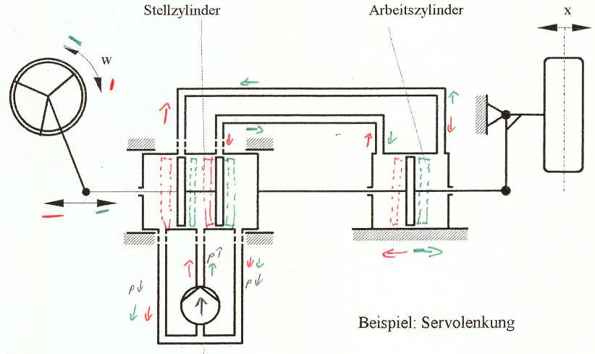

Nachlaufregelung:
Die Nachlaufregelung versucht,
den Verlauf der Regelgröße X (Istwert)
dem vorgegebenen zeitlichen Verlauf
der Führungsgröße W (Sollwert)
nachfolgen zu lassen.

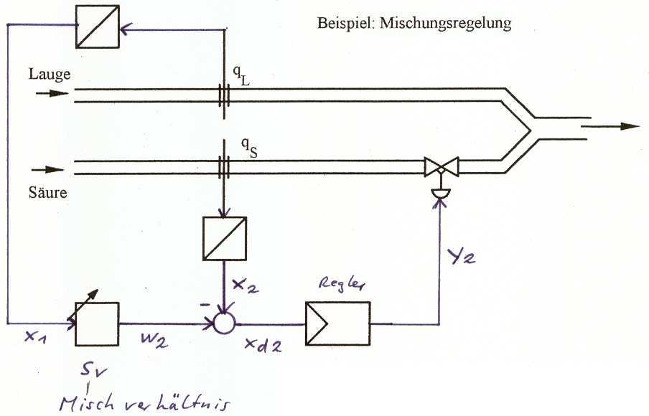
Verhältnisregelung:
Die Verhältnisregelung versucht, eine bestimmte Prozessgröße x₂ (z.B. Säure bei Säure-Lauge-Gemisch) in einem bestimmten Verhältnis S_{V} zu einer anderen Prozessgröße x₁ (z.B. Lauge) zu regeln.

$$W=S_{V}⋅x_{2}$$

W = Führungsgröße
x₁ = steuernde Prozessgröße
S_{V} = Verhältnis
x₂ = zu regelnde Prozessgröße

Einfachregelkreis:
Wirkprinzip:
Wenn die Regelgröße X von der Führungsgröße W abweicht, wird eine Regeldifferenz x_{d} gebildet aus der ein Regler eine Stellgröße y bildet, die die Regelstrecke so beeinflusst, dass die Regelgröße wieder der Führungsgröße W angepasst wird.

Die Übertragungsfunktion F_{R} des Reglers muss so ausgelegt sein, dass der Regelkreis ein gutes Störverhalten (kleine Regeldifferenzen, kurze Ausregelzeiten) aufweist.

Nachteil:
Bei trägen Regelstrecken entstehen große Regeldifferenzen und lange Ausregelzeiten.
Der Regelkreis kann bei zu hoher Einstellung der Signalverstärkung im Regler instabil werden und sich aufschwingen.

Regelkreis mit Störgrößenaufschaltung:

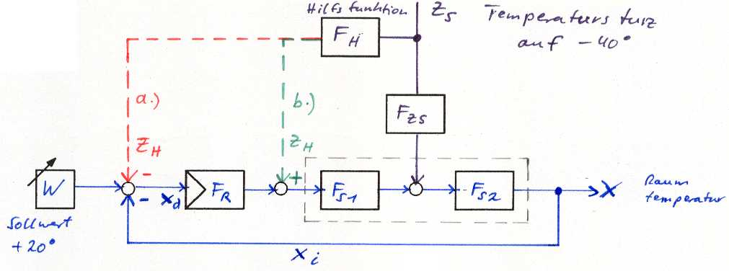

Wenn eine auf die Regelstrecke einwirkende Störgröße wesentlich und messbar ist, so kann mit einer Störgrößenaufschaltung das Störverhalten des Regelkreises verbessert werden.

Die Aufschaltung der Störgröße über ein Kompensationsglied mit der Hilfsfunktion F_{H} kann von dem Regler (a.) oder nach dem Regler (b.) erfolgen. Vorsicht auf das Vorzeichen !!!

Die Hilfsfunktion kann dauernd einwirken (F_{H} hat proportionales (P-) Verhalten) oder
nur vorübergehend einwirken (F_{H} hat differenzierendes (D-) Verhalten).

Regelkreis mit Hilfsgrößenaufschaltung:

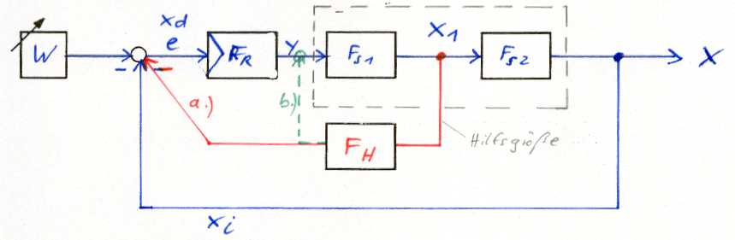
Wenn die Störgröße Z nicht direkt messbar ist, aber dafür eine Hilfsgröße aus der Regelstrecke messbar ist, die von der Störgröße Z beeinflusst ist, so kann mit einer Aufschaltung dieser Hilfsgröße über die Hilfsfunktion F_{H} das Regelverhalten des Regel-kreises verbessert werden.

Die Hilfsgröße kann vor (a.) oder nach dem Regler (b.) aufgeschaltet werden.
Vorsicht auf Vorzeichen !!!

Durch die Hilfsgrößenaufschaltung wird über den Regler die Stellgröße y schneller verstellt und somit die Ausregelung der Regeldifferenz beschleunigt.

Kaskadenregelung:

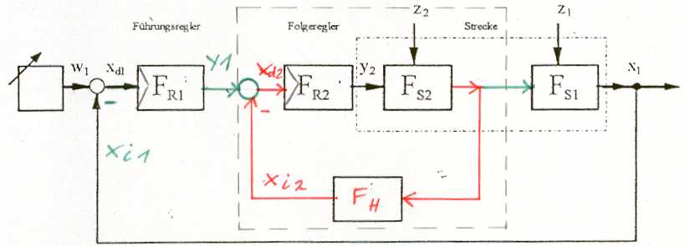

Wenn einfache Regelkreise nicht mehr den gewünschten Erfolg erzielen, so kommen oft Kaskadenregelkreise zum Einsatz. Hier sind zwei Regelkreise so vermascht, dass ein Regelkreis, der Führungsregelkreis, einen anderen Regelkreis, der Folgeregelkreis, überlagert.

Voraussetzung für die einwandfreie Funktion der Kaskadenregelung ist, dass der untergeordnete Regelkreis (Folgeregler) ein schnelleres Zeitverhalten als der übergeordnete Regelkreis (Führungsregler) hat, wenn also die wesentlichen Verzögerungen im äußeren Regelkreis. bzw. zweiten Regelstreckenteil (F_{S1}) enthalten sind.
Fortsetzung Kaskadenregelung:

Vorteile:

- Die Kaskadenregelung ermöglicht die Unterteilung der Regelstrecke in mehrere Bereiche. Damit lässt sich die Regelung in mehreren Schritten mit einfachen Reglern realisieren.
- Der Regelkreis lässt sich in einzelnen Teilschritten in Betrieb nehmen. Gerade bei komplexen Regelungen ist das von großem Nutzen
- Störungen auf den inneren Regelkreis (Folgeregelung) werden schnell ausgeregelt, da sie nicht erst die ganze Regelstrecke durchlaufen müssen
Nachteil:

- Jeder Regelkreis benötigt eine eigene Messeinrichtung, einen eigenen Messum-former und einen eigenen Regler. Dies macht den ganzen Regelkreis teuer
- Die Kaskadenregelung ist bei Änderung der Führungsgröße W evtl. langsamer als ein Einfachregelkreis

Fuzzy-Regler:

Fuzzifizierung:

Aus realen Eingangssignalen (z.B. 27 V) werden „ungenaue“ Aussagen mit einem gewissen Wahrheitsgrad gebildet. (z.B. 80 % Small, 20% medium)
Dazu werden sogenannte Fuzzysets verwendet.
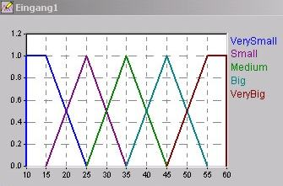
Auch für den Ausgang wird ein Fuzzyset
gebildet.

x-Achse des Fuzzysets:
Hier wird der Wertebereich des
Eingangs- bzw. Ausgangssignals angetragen.

y-Achse des Fuzzysets:
Hier wird der Wahrheitsgrad angetragen.
( 0 – 1 bzw. 0% – 100%)

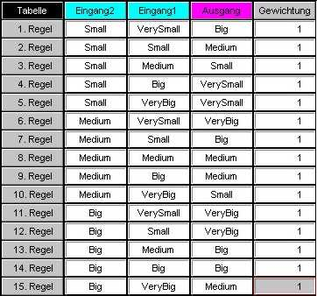
Regelbildung:

Bestimmten Eingangszuständen wird ein bestimmter
Ausgangszustand zugeordnet. Die geschieht nach
dem „Wenn ... dann“-Prinzip.

Ermittlung der benötigten Ausgangs-Fuzzysets:

Mit den ermittelten Wahrheitsgraden aus den
Eingangs Fuzzysets (z.B. Eingang1: 80% Small
und 20 % Medium ; Eingang 2: 80% Medium und
10 % Big) werden die betroffenen Regeln heraus-
gesucht. (Hier Regel 7,8,12,13)

Jetzt wird der Wahrheitsgrad der Ausgangs-Fuzzysets
nach einer der folgenden Methoden ermittelt:

MIN – Operation | MAX – Operation
$μ_{A}=\text{MIN}\left\{μ_{E1};μ_{E2}\right\}$  mit μ_{A} = μ_{E1} wenn gilt μ_{E1} < μ_{E2}  und μ_{A} = μ_{E2} wenn gilt μ_{E2} < μ_{E1} | $μ_{A}=\text{MAX}\left\{μ_{E1};μ_{E2}\right\}$  mit μ_{A} = μ_{E1} wenn gilt μ_{E1} > μ_{E2}  und μ_{A} = μ_{E2} wenn gilt μ_{E2} > μ_{E1}

μ_{A} = Wahrheitsgrad des in der jeweiligen Regel betroffenen Ausgangs-Fuzzysets
μ_{E1}, μ_{E2} = Wahrheitsgrade der in der jeweiligen Regel betroffenen Eingangs-Fuzzysets

(Bsp. mit MIN: R7: μ_{A-Big}=80% , R8: μ_{A-Medium}=20% , R12: μ_{A-VeryBig}=10% , R13: μ_{A-Big}=10%)
Fortsetzung Fuzzy-Regler:
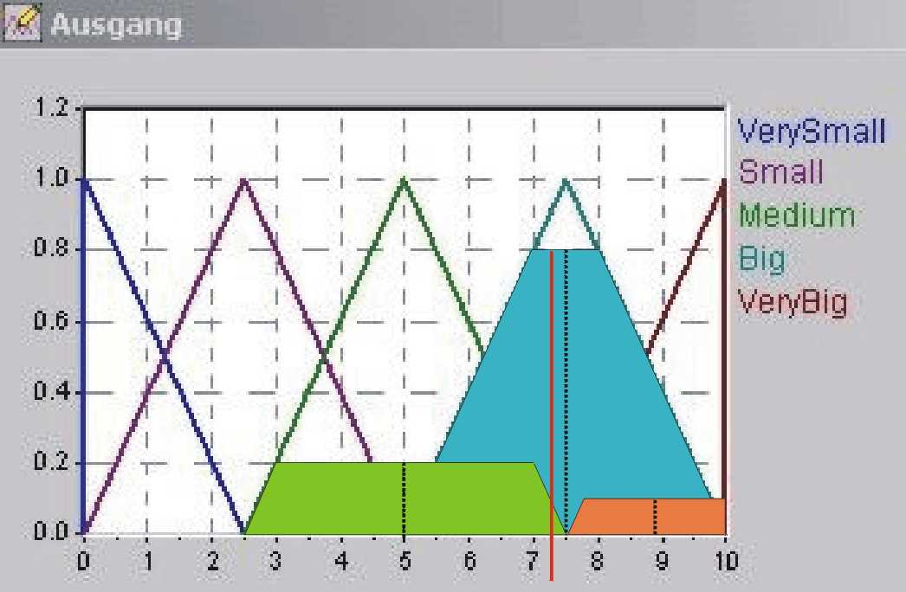
Eintragen der Wahrheitsgrade
in das Ausgangs-Fuzzyset:

Die vorher ermittelten Wahrheitsgrade
werden nun in das Ausgangs-Fuzzyset
eingetragen.

Dabei wird immer der höchste Wahrheits-
grad eines betroffenen Fuzzysets
eingetragen.
(z.B. bei R7 und R13 ⇒ μ_{a-Big}=80%)

Refuzzifizierung:

Für die Refuzzifizierung müssen erst die x-Werte der Flächenschwerpunkte der betroffenen Fuzzysets ermittelt werden. (Hier: x_{Medium} = 5 ; x_{Big} = 7,5 ; x_{VeryBig} = 8,8)

Nun kann anhand der Formel:

$$x_{\text{Ausgang}}=\frac{\left(μ_{1}⋅x_{1}\right)+\left(μ_{1}⋅x_{1}\right)+\text{.}\text{.}\text{.}+\left(μ_{n}⋅x_{n}\right)}{μ_{1}+μ_{2}+\text{.}\text{.}\text{.}+μ_{n}}$$

das reale Ausgangssignal des Fuzzy-Reglers berechnet werden.

x_{Ausgang} = reales Ausgangssignal des Fuzzy-Reglers
μ₁, μ₂, μ_{n} = Wahrheitsgrade der betroffenen Ausgangs-Fuzzysets
x₁, x₂, x_{n} = x-Werte der Flächenschwerpunkte der betroffenen Ausgangs-Fuzzysets

